

CỘNG HÒA XÃ HỘI CHỦ NGHĨA VIỆT NAM

QCVN 33:2017/BGTVT

QUY CHUẨN KỸ THUẬT QUỐC GIA
VỀ GƯƠNG DÙNG CHO XE Ô TÔ
National technical regulation on mirrors for automobiles

HÀ NỘI - 2017

Lời nói đầu
QCVN 33:2017/BGTVT do Cục Đăng kiểm Việt Nam biên soạn, Bộ Khoa học và Công nghệ thẩm định, Bộ trưởng Bộ Giao thông vận tải ban hành kèm theo Thông tư số …. ngày …. tháng …. năm …..
Quy chuẩn QCVN 33:2017/BGTVT thay thế QCVN 33:2011/BGTVT trên cơ sở cập nhật bổ sung quy định UNECE No.46 Revision 6.
QUY CHUẨN KỸ THUẬT QUỐC GIA
QUY CHUẨN KỸ THUẬT QUỐC GIA VỀ GƯƠNG
DÙNG CHO XE Ô TÔ

National technical regulation on mirrors for automobiles
1. QUY ĐỊNH CHUNG
1.1. Phạm vi điều chỉnh
Quy chuẩn này quy định về yêu cầu kỹ thuật và kiểm tra chất lượng an toàn kỹ thuật đối với gương dùng để lắp trên xe ô tô loại M, N (sau đây gọi tắt là xe), như được định nghĩa tại tiêu chuẩn TCVN 8658.
Quy chuẩn này không áp dụng cho các camera-màn hình, các thiết bị quan sát khác có thể hiển thị cho người lái phạm vi quan sát như được quy định tại Phụ luc 1 của Quy chuẩn này.
1.2. Đối tượng áp dụng
Quy chuẩn này áp dụng đối với các cơ sở sản xuất, nhập khẩu gương, các cơ sở sản xuất lắp ráp, nhập khẩu ô tô và các cơ quan, tổ chức liên quan đến thử nghiệm, kiểm tra chứng nhận chất lượng an toàn kỹ thuật đối với gương dùng cho xe ô tô.
1.3. Giải thích từ ngữ
Các thuật ngữ dùng trong quy chuẩn này được định nghĩa như sau:
1.3.1. Gương (Mirror) là bộ phận dùng để quan sát phía sau, bên cạnh hoặc phía trước xe trong phạm vi quan sát được quy định tại Phụ lục 1 của Quy chuẩn này bằng bề mặt phản xạ.
1.3.2. Vùng quan sát (Field of vision) là phạm vi quan sát được của người lái trên mặt đường khi người lái sử dụng cả hai mắt, được xác định khi ở vị trí làm việc bình thường.
1.3.3. Gương lắp trong (Interior mirror) là gương được lắp trong khoang lái của xe.
1.3.4. Gương lắp ngoài (Exterior mirror) là gương được lắp bên ngoài xe.
1.3.5. Gương quan sát (Surveillance mirror) là gương khác với gương được định nghĩa trong 1.3.1, có thể được lắp bên trong hay bên ngoài xe để có phạm vi quan sát khác với phạm vi quan sát nêu tại Phụ lục 1 của Quy chuẩn này.
1.3.6. Kiểu loại gương (Mirror type) các gương chiếu hậu được coi là cùng kiểu loại nếu có cùng nhãn hiệu, nhà sản xuất, dây chuyền sản xuất và không có sự khác biệt về các đặc tính kỹ thuật chính sau đây:
a) Các kích thước và bán kính cong của bề mặt phản xạ gương;
b) Kết cấu, hình dạng hay vật liệu chế tạo gương và các bộ phận liên kết với xe.
1.3.7. Bán kính cong trung bình (r) (Average of the radii of curvature) là giá trị bán kính cong của bề mặt phản xạ gương được xác định theo phương pháp mô tả tại mục 3.2 Phụ lục 3 của Quy chuẩn này.
1.3.8. Bán kính cong chính tại một điểm trên bề mặt phản xạ (r_{i}) (Principal radii of curvature at one point on the reflecting surface (r_{i})) là giá trị đo được bằng thiết bị nêu trong Phụ lục 3 của Quy chuẩn này, đo trên cung tròn lớn nhất của bề mặt phản xạ đi qua tâm gương song song với đoạn b được định nghĩa trong 2.2.2 của Quy chuẩn này, và đo trên cung vuông góc với nó.
1.3.9. Bán kính cong tại một điểm trên bề mặt phản xạ (r_{p}) (Radius of curvature at one point obtained on the reflecting surface (r_{p})) là giá trị trung bình cộng của các bán kính cong chính r_{i} và r_{i}’
r_{p} = $\frac{ri+ri'}{2}$
1.3.10. Tâm của bề măt phản xạ (Centre of the reflecting surface) là trung tâm vùng được nhìn thấy trên bề mặt phản xạ.
1.3.11. Bán kính cong “c” các phần cấu thành của gương (Radius of curvature of the constituent parts of the mirror) là bán kính của cung tròn gần giống nhất với dạng cong của các bộ phận tương ứng.
1.3.12. Loại gương (Class of mirrors) là tất cả các gương có chung một hoặc nhiều chức năng hay đặc tính kỹ thuật.
a) Gương loại I là gương lắp trong có phạm vi quan sát như hình 1.1 Phụ lục 1 của Quy chuẩn này.
b) Gương loại II và III là các gương lắp ngoài "chính" có phạm vi quan sát như các hình 1.2, 1.3 Phụ lục 1 của Quy chuẩn này.
c) Gương loại IV là gương lắp ngoài "góc rộng" có phạm vi quan sát như hình 1.4 Phụ lục 1 của Quy chuẩn này.
d) Gương loại V là gương lắp ngoài "nhìn gần" có phạm vi quan sát như hình 1.5 Phụ lục 1 của Quy chuẩn này.
e) Gương loại VI là gương lắp ngoài "nhìn phía trước" có phạm vi quan sát như hình 1.6 Phụ lục 1 của Quy chuẩn này.

2. QUY ĐỊNH KỸ THUẬT
2.1. Quy định kỹ thuật chung
2.1.1. Trên gương phải có tên thương mại hoặc ký hiệu nhận biết của nhà sản xuất. Tên thương mại hoặc ký hiệu nhận biết của nhà sản xuất phải ở vị trí dễ thấy, rõ ràng và không thể tẩy xóa.
2.1.2. Tất cả các gương phải điều chỉnh được phạm vi quan sát.
2.1.3. Mép của bề mặt phản xạ gương phải nằm trong vỏ bảo vệ (giá đỡ …) và mép của vỏ bảo vệ phải có bán kính cong "c" có giá trị không nhỏ hơn 2,5 mm tại mọi điểm và theo mọi hướng. Nếu bề mặt phản xạ nhô ra khỏi vỏ bảo vệ thì bán kính cong "c" của mép biên của phần nhô ra không được nhỏ hơn 2,5 mm và phải di chuyển được vào phía trong vỏ bảo vệ khi tác dụng một lực 50 N vào điểm ngoài cùng của phần nhô ra lớn nhất so với vỏ bảo vệ theo hướng vuông góc với mặt phản xạ gương.
2.1.4. Gương được lắp trên một giá đỡ phẳng, tất cả các chi tiết, kể cả vị trí điều chỉnh của giá đỡ, bao gồm các chi tiết vẫn gắn với vỏ bảo vệ, sau khi kiểm tra theo Phụ lục 4 của Quy chuẩn này, mà có khả năng tiếp xúc tĩnh với quả cầu có đường kính 165 mm (trong trường hợp gương lắp trong), hoặc đường kính 100 mm (trong trường hợp gương lắp ngoài) phải có bán kính cong "c" không nhỏ hơn 2,5 mm.
Mép của các lỗ hay các khe có đường kính hay đường chéo nhỏ hơn 12 mm thì không phải áp dụng các yêu cầu về bán kính "c" ở trên nhưng phải được làm cùn cạnh sắc.
2.1.5. Giá lắp gương lên xe phải được thiết kế như một hình trụ tròn, có trục của nó là trục hoặc một trong các trục, của trục quay hoặc xoay đảm bảo cho gương dịch chuyển theo hướng va chạm tới sát gần bề mặt lắp giá gương.
2.1.6. Đối với gương lắp ngoài, các chi tiết được làm bằng vật liệu mềm có độ cứng không lớn hơn 60 Shore A thì không phải áp dụng các yêu cầu nêu tại 2.1.3 và 2.1.4 của Quy chuẩn này.
2.1.7. Đối với gương lắp trong, các chi tiết nêu trong 2.1.3 và 2.1.4 được làm bằng vật liệu mềm với độ cứng nhỏ hơn 50 Shore A, được lắp trên một đế cứng, thì quy định ghi trong 2.1.3 và 2.1.4 của Quy chuẩn này chỉ áp dụng cho đế.
2.2. Quy định về kích thước
2.2.1. Gương lắp trong (loại I)
Các kích thước của bề mặt phản xạ phải đảm bảo để có thể vẽ nội tiếp một hình chữ nhật có một cạnh 40 mm và cạnh kia có chiều dài "a"
a = 150 x $\frac{1}{1+\frac{\text{1000}}{r}}$ (mm)
r: bán kính cong của gương (mm).
2.2.2. Gương lắp ngoài (loại II và III)
a) Các kích thước của bề mặt phản xạ phải đảm bảo để có thể vẽ nội tiếp được:
- Một hình chữ nhật cao 40 mm và chiều dài "a" mm, và
- Một đường có chiều dài "b" mm song song với chiều cao hình chữ nhật.
b) Giá trị nhỏ nhất của "a" và "b" được cho trong Bảng 1 dưới đây:
Bảng 1 – Giá trị nhỏ nhất của a và b
Loại gương | a | b
II | $$\frac{\text{170}}{1+\frac{\text{1000}}{r}}$$ | 200
III | $$\frac{\text{130}}{1+\frac{\text{1000}}{r}}$$ | 70
Đơn vị tính: mm
r: bán kính cong của gương.
2.2.3. Gương lắp ngoài góc rộng (Loại IV)
Biên dạng của bề mặt phản xạ phải có hình dạng đơn giản (có thể kết hợp với gương lắp ngoài loại II) và có kích thước để tạo ra phạm vi quan sát được nêu tại 1.4 phụ lục 1 của Quy chuẩn này.
2.2.4. Gương lắp ngoài nhìn gần (Loại V)
Biên dạng của bề mặt phản xạ phải có hình dạng đơn giản và có kích thước để tạo ra phạm vi quan sát được nêu tại 1.5 phụ lục 1 của Quy chuẩn này.
2.2.5. Gương lắp ngoài nhìn phía trước (Loại VI)
Biên dạng của bề mặt phản xạ phải có hình dạng đơn giản và có kích thước để tạo ra phạm vi quan sát được nêu tại 1.6 phụ lục 1 của Quy chuẩn này.
2.3. Quy định về hệ số phản xạ và bề mặt phản xạ
2.3.1. Bề mặt phản xạ của gương phải là dạng phẳng hoặc cầu lồi.
2.3.2. Đối với gương cầu lồi, giá trị của "r" không được nhỏ hơn:
- 1200 mm đối với gương lắp trong (loại I).
- 1200 mm đối với gương lắp ngoài "chính" loại II, và gương lắp ngoài "chính" loại III.
- 300 mm đối với gương lắp ngoài "góc rộng" (loại IV) và gương lắp ngoài nhìn gần (loại V).
- 200 mm đối với gương lắp ngoài "nhìn phía trước" (loại VI).
2.3.3. Sự khác nhau giữa các bán kính cong của gương cầu lồi:
a) Sự khác nhau giữa r_{i} hoặc r'_{i} và r_{P} tại mỗi điểm khảo sát không được vượt quá 0,15r;
b) Sự khác nhau giữa các bán kính cong (r_{P1}, r_{P2}, r_{P3}) và r không được vượt quá 0,15r;
c) Khi "r" lớn hơn hoặc bằng hơn 3000 mm, giá trị 0,15r nêu trong a) và b) được thay bằng 0,25r.
2.3.4. Hệ số phản xạ của gương, được xác định theo phương pháp mô tả trong Phụ lục 2 của Quy chuẩn này, không được nhỏ hơn 40%. Trong trường hợp các bề mặt phản xạ có độ phản xạ có thể thay đổi thì chế độ “ngày” sẽ cho phép nhận biết màu sắc của các tín hiệu được sử dụng trong giao thông đường bộ. Giá trị của hệ số phản xạ thông thường ở chế độ “đêm” phải không nhỏ hơn 4%.
2.4. Quy định về độ bền va chạm của bề mặt phản xạ và độ bền uốn của vỏ bảo vệ gương
2.4.1. Các loại gương phải được kiểm tra độ bền va chạm của bề mặt phản xạ và độ bền uốn của vỏ bảo vệ theo Phụ lục 4 và Phụ lục 5 của Quy chuẩn này.
Riêng gương loại V và loại VI không phải thử nghiệm độ bền uốn của vỏ bảo vệ.
2.4.2. Gương không bị vỡ trong quá trình thử. Tuy nhiên, cho phép có chỗ vỡ trên bề mặt phản xạ của gương nếu gương được làm bằng kính an toàn hoặc gương thỏa mãn điều kiện sau:
Mảnh kính vỡ vẫn dính vào mặt trong của vỏ bảo vệ hoặc dính vào một mặt phẳng gắn chặt trên vỏ bảo vệ, ngoại trừ một phần mảnh kính vỡ cho phép tách rời khỏi vỏ bảo vệ miễn là kích thước mỗi cạnh của mảnh vỡ không vượt quá 2,5 mm. Tại điểm đặt lực, cho phép những mảnh vỡ nhỏ có thể rời ra khỏi bề mặt gương.
2.4.3. Nếu giá đỡ bề mặt phản xạ bị hư hỏng, trong phép thử va chạm đối với gương lắp trên kính phía trước, phần còn lại không được nhô ra khỏi chân đế hơn 10 mm và hình dạng phần còn lại sau khi thử phải phù hợp với điều kiện mô tả trong 2.1.3 của Quy chuẩn này.
2.4.4. Không áp dụng việc thử theo Phụ lục 4 của Quy chuẩn này đối với gương lắp ngoài, nếu không có chi tiết nào của gương thấp hơn 2 m tính từ mặt đất, kể cả vị trí điều chỉnh, khi xe ở điều kiện chất tải tương ứng với mức trọng tải tối đa cho phép theo thiết kế.
Điều kiện này cũng được áp dụng nếu các thiết bị gắn kèm gương (đế gương, tay gương, khớp quay...) đặt thấp hơn 2 m tính từ mặt đất nhưng không nhô ra khỏi chiều rộng toàn bộ của xe, được đo trên mặt phẳng thẳng đứng cắt ngang qua điểm lắp gương thấp nhất, hoặc bất cứ điểm nào thuộc mặt phẳng này nếu biên dạng ngang của điểm đó có chiều rộng toàn bộ lớn hơn.
Trong trường hợp này phải có hướng dẫn chỉ rõ cách lắp đặt gương để thỏa mãn những điều kiện nêu trên về vị trí của các chi tiết gắn kèm gương lắp đặt trên xe.
Trong trường hợp áp dụng điều khoản này thì ở giá đỡ gương phải được đánh dấu rõ ràng bằng biểu tượng 2∆m. Ngoài ra, giấy chứng nhận chất lượng cũng phải ghi nhận điểm này.
3. YÊU CẦU VỀ QUẢN LÝ
3.1. Phương thức kiểm tra, thử nghiệm
Gương phải được kiểm tra, thử nghiệm theo quy định tại các Thông tư 30/2011/TT-BGTVT ngày 15 tháng 4 năm 2011 “Quy định về kiểm tra chất lượng an toàn kỹ thuật và bảo vệ môi trường trong sản xuất, lắp ráp xe cơ giới”, Thông tư 54/2014/TT-BGTVT ngày 20 tháng 10 năm 2014 “Sửa đổi, bổ sung một số điều của Thông tư số 30/2011/TT-BGTVT ngày 15 tháng 4 năm 2011 của Bộ trưởng Bộ Giao thông vận tải quy định về kiểm tra chất lượng an toàn kỹ thuật và bảo vệ môi trường trong sản xuất, lắp ráp xe cơ giới”, Thông tư 31/2011/TT-BGTVT ngày 15 tháng 4 năm 2011 “Quy định về kiểm tra chất lượng an toàn kỹ thuật và bảo vệ môi trường xe cơ giới nhập khẩu” và Thông tư 55/2014/TT-BGTVT ngày 20 tháng 10 năm 2014 “Sửa đổi, bổ sung một số điều của Thông tư số 31/2011/TT-BGTVT ngày 15 tháng 4 năm 2011 của Bộ trưởng Bộ Giao thông vận tải quy định về kiểm tra chất lượng an toàn kỹ thuật và bảo vệ môi trường xe cơ giới nhập khẩu”.
3.2. Tài liệu kỹ thuật và mẫu thử
Khi đề nghị thử nghiệm gương theo quy chuẩn này, cơ sở sản xuất, tổ chức hoặc cá nhân nhập khẩu gương cần cung cấp cho cơ sở thử nghiệm tài liệu kỹ thuật và mẫu thử như quy định tại mục 3.2.1 và 3.2.2 của Quy chuẩn.
3.2.1. Yêu cầu về tài liệu kỹ thuật
Bản vẽ kỹ thuật của gương phải thể hiện các kích thước chính và kèm theo các thông số sau:
- Tên thương mại hoặc ký hiệu nhận biết của nhà sản xuất, tên gọi hoặc kiểu loại gương;
- Vị trí lắp đặt, hướng dẫn lắp đặt;
- Độ cứng của vỏ bảo vệ bề mặt phản xạ gương;
- Bán kính cong của bề mặt phản xạ gương;
- Hệ số phản xạ của bề mặt phản xạ gương;
- Bán kính cong của mép vỏ bảo vệ bề mặt phản xạ gương;
- Các kích thước của bề mặt phản xạ gương như được nêu tại mục 2.2 của Quy chuẩn này.
3.2.2. Mẫu thử
Yêu cầu 04 mẫu thử cho mỗi kiểu gương cần thử nghiệm.
3.3. Báo cáo thử nghiệm
Cơ sở thử nghiệm phải lập báo cáo kết quả thử nghiệm có các nội dung bao gồm các mục quy định trong quy chuẩn này tương ứng với từng kiểu loại gương.
3.4 Áp dụng quy định
Trong trường hợp các văn bản, tài liệu được viện dẫn trong Quy chuẩn này có sự thay đổi, bổ sung hoặc được thay thế thì thực hiện theo quy định trong văn bản mới.
4. TỔ CHỨC THỰC HIỆN
4.1. Lộ trình thực hiện
Đối với gương dùng để cấp Giấy chứng nhận kiểu loại: Áp dụng ngay kể từ ngày Quy chuẩn này có hiệu lực.
4.2 Trách nhiệm của Cục Đăng kiểm Việt Nam
Cục Đăng kiểm Việt Nam chịu trách nhiệm triển khai, hướng dẫn thực hiện Quy chuẩn này trong kiểm tra chất lượng, an toàn kỹ thuật đối với xe và/hoặc gương sản xuất, lắp ráp và nhập khẩu.

Phụ lục 1
Phạm vi quan sát của các loại gương
  - Gương loại I: Gương lắp trong
Được thiết kế sao cho người lái có thể quan sát được phần đường nằm ngang, phẳng có chiều rộng 20 m ở giữa đường dọc theo mặt phẳng trung tuyến dọc của xe bắt đầu từ khoảng cách 60 m phía sau điểm mắt quan sát của người lái tới đường chân trời.
Nền đường
Mắt của người lái
Hình 1.1 – Gương lắp trong
1.2. Gương loại II: Gương lắp ngoài "chính"
1.2.1. Gương lắp ngoài bên trái
Được thiết kế sao cho người lái có thể nhìn thấy tối thiểu được một đoạn đường bằng phẳng rộng 5 m, theo phương ngang, được giới hạn bởi một mặt phẳng song song với mặt phẳng trung tuyến dọc và đi qua điểm ngoài cùng bên trái của ô tô (phía người lái) từ khoảng cách 30 m phía sau điểm mắt quan sát của người lái tới đường chân trời.
Ngoài ra, người lái phải nhìn thấy được phần đường rộng 1 m, được giới hạn bởi một mặt phẳng song song với mặt phẳng trung tuyến dọc và đi qua điểm ngoài cùng bên trái của ô tô (phía người lái) từ khoảng cách 4 m phía sau các điểm mắt quan sát của người lái. (xem Hình 1.2)
Nền đường
1.2.2. Gương lắp ngoài bên phải
Được thiết kế sao cho người lái có thể nhìn thấy tối thiểu được một đoạn đường bằng phẳng rộng 5 m, theo phương ngang, được giới hạn bởi một mặt phẳng song song với mặt phẳng trung tuyến dọc và đi qua điểm ngoài cùng bên phải của ô tô (phía phụ lái) từ khoảng cách 30 m phía sau điểm mắt quan sát của người lái tới đường chân trời.
Ngoài ra, người lái phải nhìn thấy được phần đường rộng 1 m, được giới hạn bởi một mặt phẳng song song với mặt phẳng trung tuyến dọc và đi qua điểm ngoài cùng bên phải của ô tô (phía phụ lái) từ khoảng cách 4 m phía sau các điểm mắt quan sát của người lái. (xem Hình 1.2)

Mắt của người lái
Nền đường
Nền đường
Hình 1.2 – Gương lắp ngoài loại II
1.3. Gương loại III: Gương lắp ngoài "chính"
1.3.1. Gương lắp ngoài bên trái
Được thiết kế sao cho người lái có thể nhìn thấy tối thiểu được một đoạn đường bằng phẳng rộng 4 m, theo phương ngang, được giới hạn bởi một mặt phẳng song song với mặt phẳng trung tuyến dọc và đi qua điểm ngoài cùng bên trái của ô tô (phía người lái) từ khoảng cách 20 m phía sau điểm mắt quan sát của người lái tới đường chân trời.
Ngoài ra, người lái phải nhìn thấy được phần đường rộng 1 m, được giới hạn bởi một mặt phẳng song song với mặt phẳng trung tuyến dọc và đi qua điểm ngoài cùng bên trái của ô tô (phía người lái) từ khoảng cách 4 m phía sau các điểm mắt quan sát của người lái. (xem Hình 1.3)
1.3.2. Gương lắp ngoài bên phải
Được thiết kế sao cho người lái có thể nhìn thấy tối thiểu được một đoạn đường bằng phẳng rộng 4 m, theo phương ngang, được giới hạn bởi một mặt phẳng song song với mặt phẳng trung tuyến dọc và đi qua điểm ngoài cùng bên phải của ô tô (phía phụ lái) từ khoảng cách 20 m phía sau điểm mắt quan sát của người lái tới đường chân trời.
Ngoài ra, người lái phải nhìn thấy được phần đường rộng 1 m, được giới hạn bởi một mặt phẳng song song với mặt phẳng trung tuyến dọc và đi qua điểm ngoài cùng bên phải của ô tô (phía phụ lái) từ khoảng cách 4 m phía sau các điểm mắt quan sát của người lái. (xem Hình 1.3)

Mắt của người lái

Nền đường
Nền đường
Hình 1.3 – Gương lắp ngoài loại III
1.4. Gương loại IV: Gương lắp ngoài "góc rộng"
1.4.1. Gương lắp ngoài "góc rộng" bên trái
Được thiết kế sao cho người lái có thể nhìn thấy tối thiểu được một đoạn đường bằng phẳng rộng 15 m, theo phương ngang, được giới hạn bởi một mặt phẳng song song với mặt phẳng trung tuyến dọc và đi qua điểm ngoài cùng bên trái của ô tô (phía người lái) từ khoảng cách 10 m đến 25 m phía sau điểm mắt quan sát của người lái.
Ngoài ra, người lái phải nhìn thấy được phần đường rộng 4,5 m, được giới hạn bởi một mặt phẳng song song với mặt phẳng trung tuyến dọc và đi qua điểm ngoài cùng bên trái của ô tô (phía người lái) từ khoảng cách 1,5 m phía sau các điểm mắt quan sát của người lái. (xem Hình 1.4)
1.4.2. Gương lắp ngoài "góc rộng" bên phải
Được thiết kế sao cho người lái có thể nhìn thấy tối thiểu được một đoạn đường bằng phẳng rộng 15 m, theo phương ngang, được giới hạn bởi một mặt phẳng song song với mặt phẳng trung tuyến dọc và đi qua điểm ngoài cùng bên phải của ô tô (phía phụ lái) từ khoảng cách 10 m đến 25 m phía sau điểm mắt quan sát của người lái.
Ngoài ra, người lái phải nhìn thấy được phần đường rộng 4,5 m, được giới hạn bởi một mặt phẳng song song với mặt phẳng trung tuyến dọc và đi qua điểm ngoài cùng bên phải của ô tô (phía phụ lái) từ khoảng cách 1,5 m phía sau các điểm mắt quan sát của người lái. (xem Hình 1.4)

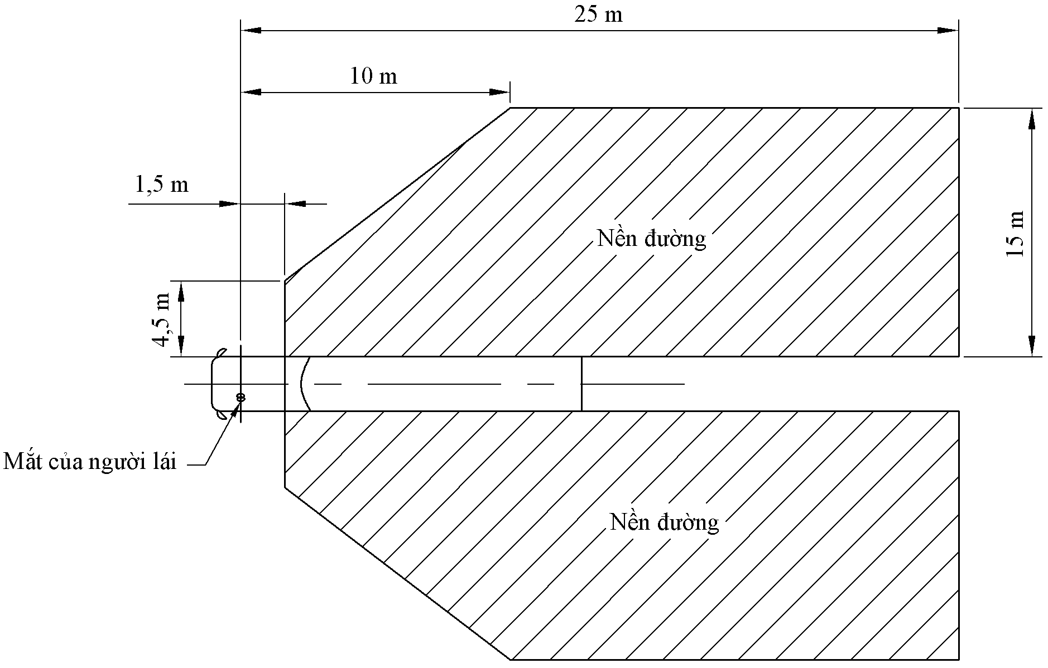
Hình 1.4 – Gương lắp ngoài loại IV “góc rộng”
1.5. Gương loại V: Gương lắp ngoài "nhìn gần"
Được thiết kế sao cho người lái có thể quan sát được phần đường bằng phẳng, theo phương ngang dọc theo thân xe, giới hạn bởi các mặt phẳng thẳng đứng sau:
- Mặt phẳng song song với mặt phẳng trung tuyến dọc của ô tô đi qua điểm ngoài cùng bên phải của cabin ô tô.
- Một mặt phẳng song song và cách mặt phẳng nêu trên khoảng cách 2 m theo hướng ngang.
- Mặt phẳng song song với mặt phẳng thẳng đứng đi qua điểm mắt quan sát của người lái và đặt tại khoảng cách 1,75 m phía sau mặt phẳng này.
- Mặt phẳng song song với mặt phẳng thẳng đứng đi qua điểm mắt quan sát của người lái và đặt tại khoảng cách 1 m ở phía trước mặt phẳng này. Nếu mặt phẳng thẳng đứng cắt ngang đi qua mép ngoài cùng của thanh cản va (ba đờ sốc) của xe cách mặt phẳng thẳng đứng đi qua điểm quan sát của người lái nhỏ hơn 1 m thì tầm nhìn phải được giới hạn ngay bởi mặt phẳng đó (xem 1.5a hình1.5b).

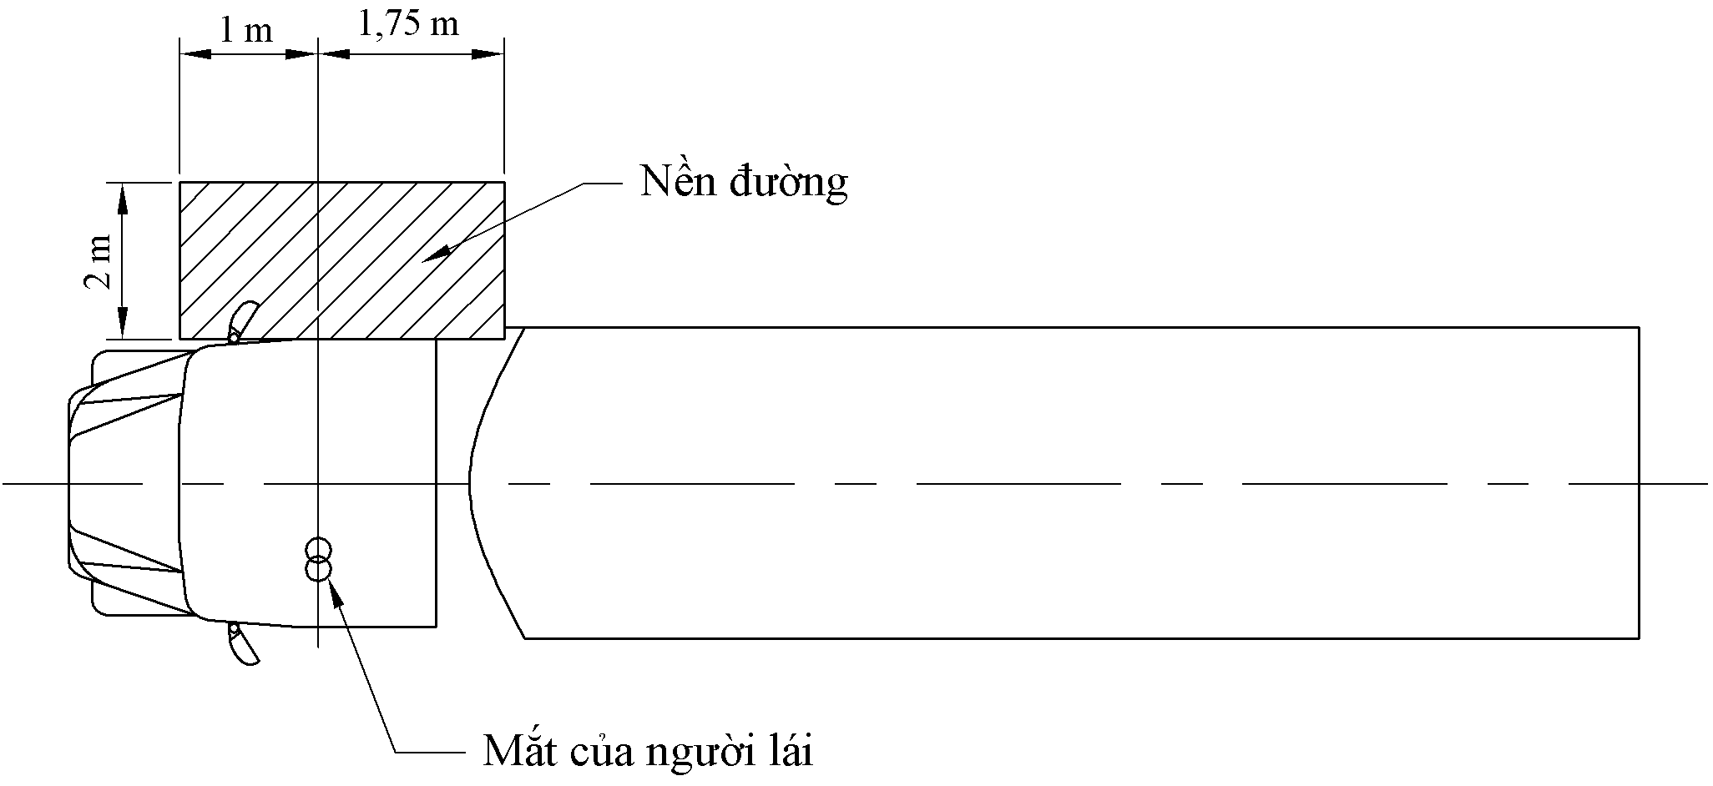

Hình 1.5a

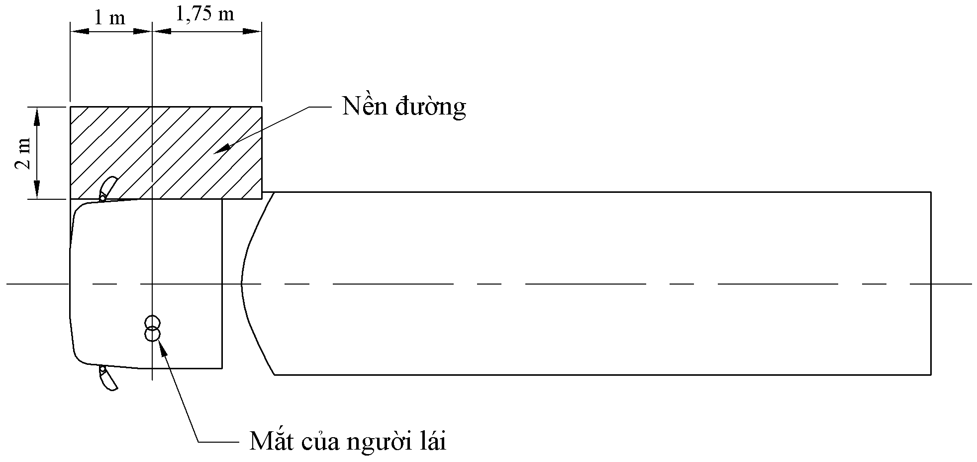
Hình 1.5b
Hình 1.5 – Gương lắp ngoài loại V “nhìn gần”
1.6. Gương loại VI: Gương lắp ngoài "nhìn phía trước"
Được thiết kế sao cho người lái có thể quan sát được phần đường bằng phẳng, theo phương ngang phía trước xe, giới hạn bởi các mặt phẳng sau:
- Một mặt phẳng ngang thẳng đứng đi qua điểm ngoài cùng của phía trước xe.
- Một mặt phẳng song song và cách mặt phẳng nêu trên khoảng cách 2 m theo hướng ngang phương dọc.
- Một mặt phẳng dọc thẳng đứng song song với mặt phẳng trung tuyến dọc của xe đi qua điểm ngoài cùng của xe ở phía người lái.
- Một mặt phẳng dọc thẳng đứng song song với mặt phẳng trung tuyến dọc của xe cách điểm ngoài cùng của xe ở phía bên phải 2 m.
Phía trước bên phải trường nhìn này có thể được làm tròn thành bán kính 2000 mm (xem hình 1.6).

Nền đường
Mắt của người lái

Hình 1.6 – Gương lắp ngoài loại VI “nhìn phía trước”

Phụ lục 2
Phương pháp kiểm tra xác định hệ số phản xạ
2.1. Các định nghĩa
2.1.1. Ánh sáng chuẩn A theo CIE (CIE standard illuminant A)
2.1.2. Nguồn phát sáng chuẩn A theo CIE (CIE standard source A): bóng đèn dùng sợi tóc vonfram được thắp sáng ở mầu sắc tương ứng với nhiệt độ T₆₈ = 2855,6 K.
2.1.3. Thiết bị quan sát mầu sắc chuẩn theo CIE 1931 (CIE 1931 standard colorimetric observer): thiết bị thu bức xạ có các đặc tính về mầu sắc tương ứng với các trị số vạch quang phổ x(λ), y(λ), z(λ) (xem bảng 2.1).
2.1.4. Các giá trị vạch quang phổ CIE (CIE spectral tristimulus values): các giá trị của các thành phần quang phổ của một phổ năng lượng tương ứng trong hệ thống CIE (XYZ).
2.1.5. Hình ảnh chùm sáng (photopic vision): hình ảnh nhìn được bằng mắt thường của chùm sáng khi nó được chỉnh tới các mức có độ chói là một vài cd/m².
2.2. Thiết bị
2.2.1. Quy định chung
Thiết bị gồm một nguồn sáng, một giá đỡ mẫu thử, một thiết bị thu với bộ tách sóng ánh sáng và một đồng hồ hiển thị (xem hình 2.1), và các chi tiết để loại trừ ảnh hưởng của ánh sáng từ bên ngoài.
Thiết bị thu có thể kết hợp một quả cầu hội tụ ánh sáng để dễ dàng đo hệ số phản xạ gương cầu lồi (xem hình 2.2).
2.2.2. Các đặc tính quang phổ của nguồn sáng và máy thu.
2.2.2.1. Nguồn sáng gồm có một nguồn phát sáng chuẩn A theo CIE và một hệ quang học để cung cấp một chùm sáng chuẩn. Một ổn áp để duy trì điện áp của đèn ổn định trong khi thiết bị hoạt động.
2.2.2.2. Thiết bị thu phải có một bộ phân tích chùm sáng với độ nhạy phổ tỷ lệ với chùm sáng có cường độ theo yêu cầu của thiết bị quan trắc mầu theo tiêu chuẩn CIE (1931) (xem bảng 2.1). Bất kỳ sự kết hợp khác của bộ thu lọc ánh sáng để đưa ra ánh sáng tương đương với ánh sáng chuẩn A theo tiêu chuẩn CIE và hình ảnh chùm sáng đều có thể được sử dụng. Khi một quả cầu hội tụ được sử dụng trong máy thu, bề mặt bên trong của quả cầu sẽ được phủ một lớp phủ trắng không khuếch tán quang phổ.
2.2.3. Thông số hình học
Góc của chùm sáng tới (θ) và đường vuông góc với bề mặt kiểm tra là 0,44 rad ± 0,09 rad (25º ± 5º) và không được vượt quá giới hạn trên của dung sai (ví dụ: 0,53 rad hay 30°). Trục của thiết bị thu với đường vuông góc này sẽ tạo nên một góc tương đương với góc của tia tới (xem hình 2.1). Chùm sáng tới truyền đến bề mặt kiểm tra phải có đường kính không nhỏ hơn 13 mm (0,5 inch). Tia phản xạ không được rộng hơn vùng lắp bộ cảm nhận của thiết bị phân tích ánh sáng và không chiếm dưới 50% diện tích vùng này, và gần như bằng vùng sáng đã sử dụng khi chuẩn thiết bị.
Khi một quả cầu hội tụ được sử dụng trong phần thu, hình cầu phải có đường kính tối thiểu 127 mm (5 inch). Lỗ lấy mẫu thử và chùm tia tới trên bề mặt cầu phải có kích thước đảm bảo nhận trực tiếp toàn tia tới và tia phản xạ. Bộ phân tích ánh sáng phải nằm ở vị trí không nhận ánh sáng trực tiếp từ tia tới hoặc tia phản xạ.
2.2.4. Các đặc tính về điện của phần hiển thị bộ tách chùm sáng
Kết quả của bộ phân tích chùm sáng được đọc ở trên phần hiển thị phải là một hàm tuyến tính của cường độ ánh sáng ở vùng cảm quang. Các thiết bị (điện và quang học) phải được chỉnh về không và hiệu chuẩn sao cho không làm ảnh hưởng tới giá trị đo hoặc đặc tính quang phổ của thiết bị chính. Độ chính xác của phần hiển thị của máy thu là ± 2% của toàn thang đo hoặc ±10% giá trị đo, lấy giá trị nhỏ hơn.
2.2.5. Giá đỡ mẫu thử
Giá đỡ phải có kết cấu để có thể định vị mẫu kiểm tra sao cho các đường trục của nguồn sáng và bộ thu giao nhau tại bề mặt phản xạ gương.
2.3. Phương pháp xác định hệ số phản xạ
2.3.1. Hiệu chuẩn trực tiếp
Hướng chùm sáng trực tiếp vào bộ thu, tín hiệu thu được là năng lượng của chùm sáng. Giá trị đọc được trên đồng hồ đo của thiết bị sẽ có giá trị tương ứng với hệ số phản xạ 100%.
2.3.2. Hiệu chuẩn gián tiếp
Phương pháp hiệu chuẩn gián tiếp được áp dụng trong trường thiết bị có nguồn sáng và bộ thu cố định . Độ phản xạ chuẩn luôn được hiệu chỉnh và duy trì đúng. Chuẩn tham chiếu này tốt nhất là một gương phẳng với hệ số phản xạ gần như bằng với mẫu thử nghiệm.
2.3.3. Đo hệ số phản xạ của gương phẳng
Độ phản xạ của gương phẳng có thể được đo bằng thiết bị sử dụng phương pháp hiệu chuẩn trực tiếp hoặc gián tiếp. Hệ số phản xạ được đọc trực tiếp từ bộ phận hiển thị của thiết bị đo.
2.3.4. Đo hệ số phản xạ của gương cầu lồi
Đo độ phản xạ gương cầu lồi yêu cầu phải sử dụng các thiết bị kết hợp một quả cầu hội tụ trong thiết bị thu (xem hình 2.2). Nếu bộ hiển thị của thiết bị đo cho giá trị n_{e} với gương chuẩn có hệ số phản xạ E%, thì với một gương chưa biết hệ số phản xạ, giá trị đo được n_{x} sẽ tương ứng với hệ số phản xạ là X%, theo công thức:

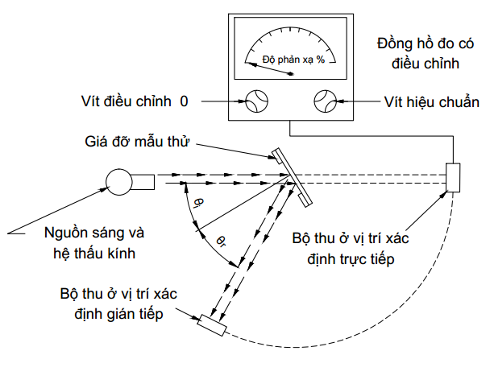
Hình 2.1- Sơ đồ khái quát hệ thống đo hệ số phản xạ
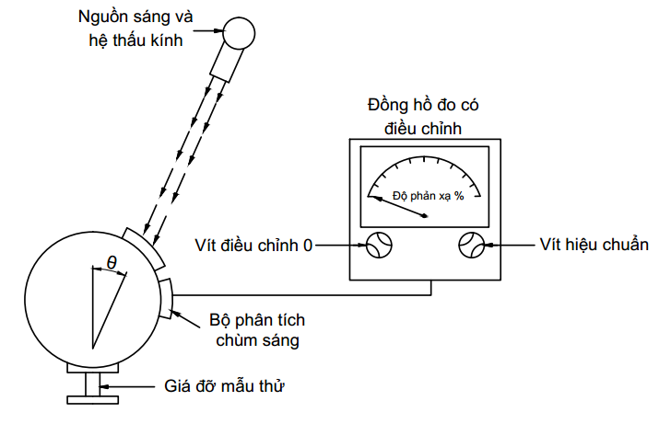
Hình 2.2- Sơ đồ khái quát hệ thống đo hệ số phản xạ kết hợp cầu hội tụ
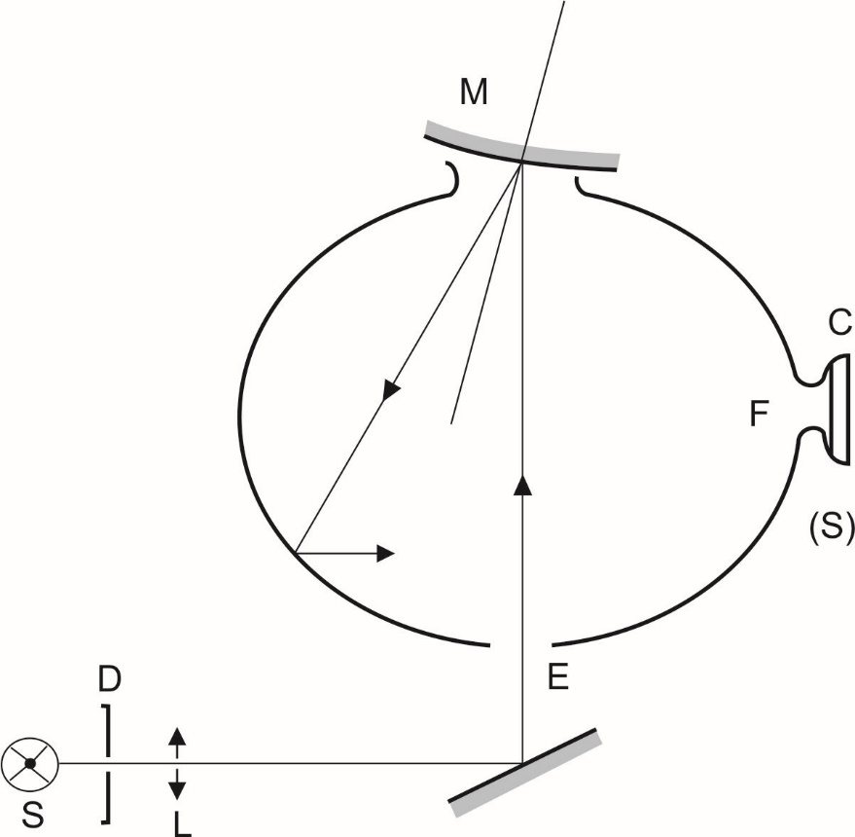

C | = | Bộ thu sáng
D | = | Màn chắn sáng
E | = | Cửa nhận sáng
F | = | Cửa đo sáng
L | = | Hệ thấu kính
M | = | Cửa đặt mẫu thử
S | = | Nguồn sáng chuẩn
(S) | = | Cầu hội tụ

Hình 2.3- Ví dụ về thiết bị để đo yếu tố phản xạ của gương cầu

Bảng 2.1- Trị số vạch quang phổ
đối với thiết bị quan trắc mầu theo tiêu chuẩn CIE 1931 ⁽¹⁾
(được trích dẫn trong tiêu chuẩn CIE 50(45) (1970))
λ (nm) | x (2) | y (2) | z (2)
380 | 0,0014 | 0,0000 | 0,0065
390 | 0,0042 | 0,0001 | 0,0201
400 | 0,0143 | 0,0004 | 0,0679
410 | 0,0435 | 0,0012 | 0,2074
420 | 0,1344 | 0,0040 | 0,6456
430 | 0,2839 | 0,0116 | 1,3856
440 | 0,3483 | 0,0230 | 1,7471
450 | 0,3362 | 0,0380 | 1,7721
460 | 0,2908 | 0,0600 | 1,6692
470 | 0,1954 | 0,0910 | 1,2876
480 | 0,0956 | 0,1390 | 0,8130
490 | 0,0320 | 0,2080 | 0,4652
500 | 0,0049 | 0,3230 | 0,2720
510 | 0,0093 | 0,5030 | 0,1582
520 | 0,0633 | 0,7100 | 0,0782
530 | 0,1655 | 0,8620 | 0,0422
540 | 0,2904 | 0,9540 | 0,0203
550 | 0,4334 | 0,9950 | 0,0087
560 | 0,5945 | 0,9950 | 0,0039
570 | 0,7621 | 0,9520 | 0,0021
580 | 0,9163 | 0,8700 | 0,0017
590 | 1.0263 | 0,7570 | 0,0011
600 | 1,0622 | 0,6310 | 0,0008
610 | 1,0026 | 0,5030 | 0,0003
620 | 0,8544 | 0,3810 | 0,0002
630 | 0,6425 | 0,2650 | 0,0000
640 | 0,4479 | 0,1750 | 0,0000
650 | 0,2835 | 0,1070 | 0,0000
660 | 0,1649 | 0,0610 | 0,0000
670 | 0,0874 | 0,0320 | 0,0000
680 | 0,0468 | 0,0170 | 0,0000
690 | 0,0227 | 0,0082 | 0,0000
700 | 0,0114 | 0,0041 | 0,0000
710 | 0,0058 | 0,0021 | 0,0000
720 | 0,0029 | 0,0010 | 0,0000
730 | 0,0014 | 0,0005 | 0,0000
740 | 0,0007 | 0,0002⁽²⁾ | 0,0000
750 | 0,0003 | 0,0001 | 0,0000
760 | 0,0002 | 0,0001 | 0,0000
770 | 0,0001 | 0,0000 | 0,0000
780 | 0,0000 | 0,0000 | 0,0000

⁽¹⁾ Bảng tóm tắt: Giá trị của y(2)=V(2) được làm tròn tới số thập phân thứ tư
⁽²⁾ Thay đổi vào năm 1966 (từ 3 tới 2)

Phụ lục 3
Quy trình xác định bán kính cong trung bình “r”
của bề mặt phản xạ của gương
3.1. Phương pháp đo
3.1.1. Thiết bị
Thiết bị đo biên dạng cầu được mô tả như ở hình 3.1.
3.1.2. Các điểm đo.
Bán kính cong phải được đo tại 3 điểm. Các điểm đo này nằm trên cung lớn nhất đi qua tâm gương song song với đoạn b trên bề mặt phản xạ và chia đường cong đó thành 4 đoạn bằng nhau, hoặc đo trên cung vuông góc với nó nếu cung này là lớn nhất.
3.2. Tính bán kính cong "r"
Bán kính cong trung bình "r" đo bằng mi-li-met sẽ được tính theo công thức sau đây:
r = $\frac{rp1+rp2+rp3}{3}$
Trong đó:
r_{P1}: Bán kính cong của điểm đo thứ nhất (mm).
r_{P2}: Bán kính cong của điểm đo thứ hai (mm).
r_{P3}: Bán kính cong của điểm đo thứ ba (mm).
Kích thước tính bằng milimét

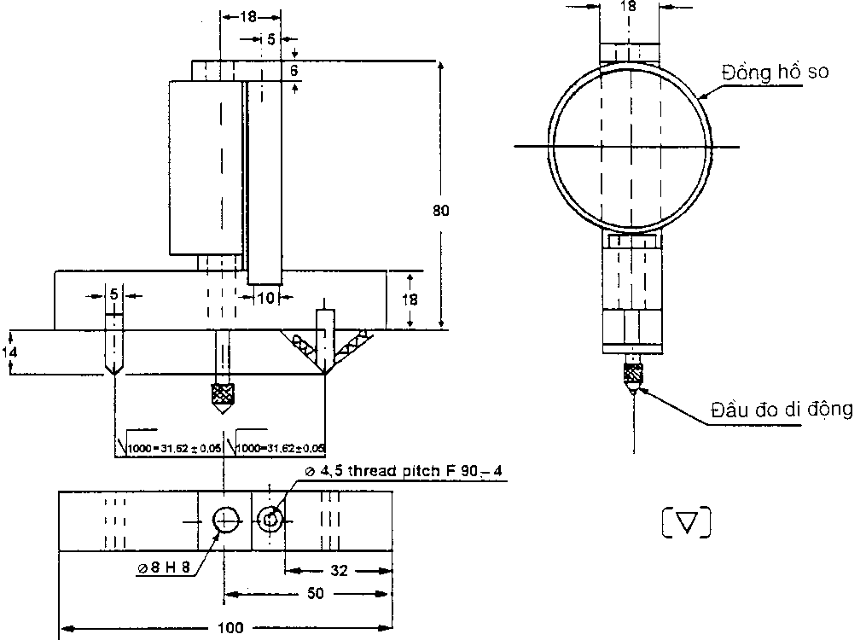
Hình 3.1 – Sơ đồ khái quát thiết bị đo bán kính cong

Phụ lục 4
Thử độ bền va chạm của bề mặt phản xạ gương
4.1. Mô tả thiết bị thử
4.1.1. Thiết bị thử bao gồm một quả lắc, có khả năng dao động giữa hai trục ngang, một trong hai trục vuông góc với mặt phẳng chứa quỹ đạo thả tự do của quả lắc. Đầu của quả lắc là một đầu búa hình cầu cứng với đường kính 165 mm ± 1 mm và được bọc bằng cao su dày 5 mm với độ cứng 50 Shore A.
Một dụng cụ đo góc cho phép xác định góc tối đa do tay đòn tạo thành trong mặt phẳng thả quả lắc, nó phải được cố định chắc chắn vào phần giá đỡ quả lắc, giá đỡ này còn dùng để kẹp chặt mẫu thử phù hợp với các yêu cầu về va chạm quy định trong 4.2.5 dưới đây.
Thông số về kích thước và các đặc điểm về kết cấu của thiết bị thử được mô tả như hình 4.1.
4.1.2. Tâm của điểm đập quả lắc phải trùng với tâm đầu búa hình cầu. Khoảng cách "l" từ trục dao động tới tâm va chạm trong mặt phẳng thả quả lắc là 1m ± 5 mm. Khối lượng quy gọn của quả lắc tới tâm đập là m₀ = 6,8 kg ± 0,05 kg.
Kích thước tính bằng milimét
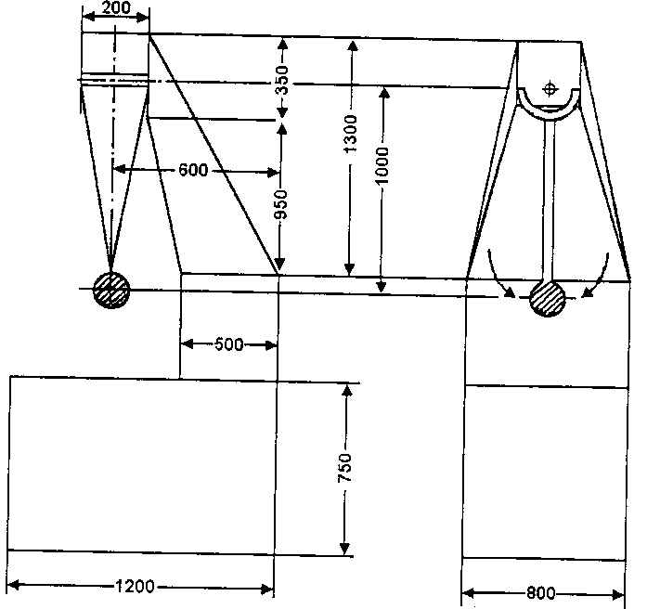
Hình 4.1 – Kích thước và kết cấu thiết bị thử va chạm
4.2. Quy trình thử
4.2.1. Định vị gương để thử
4.2.1.1. Gương phải được đặt trên thiết bị thử va chạm sao cho các trục ở phương nằm ngang và thẳng đứng phù hợp với việc lắp đặt trên xe.
4.2.1.2. Khi gương có thể điều chỉnh được so với chân đế thì vị trí thử phải ở vị trí ít thuận lợi nhất cho cơ cấu xoay hoạt động trong phạm vi giới hạn do nhà sản xuất gương hay nhà sản xuất xe đưa ra.
4.2.1.3. Khi gương có cơ cấu điều chỉnh khoảng cách tới chân đế, thì cơ cấu này phải được đặt tại vị trí mà khoảng cách giữa vỏ bảo vệ và chân đế là ngắn nhất.
4.2.1.4. Khi bề mặt phản xạ có thể xoay trong phạm vi vỏ bảo vệ, thì phải điều chỉnh sao cho phần góc trên, là phần xa nhất tính từ xe, ở vị trí nhô ra lớn nhất so với vỏ bảo vệ.
4.2.2. Ngoại trừ phép thử thứ hai đối với gương lắp trong nêu tại 4.2.5, khi quả lắc ở vị trí thẳng đứng, các mặt phẳng nằm ngang và mặt phẳng thẳng đứng đi qua tâm búa phải đi qua tâm của bề mặt phản xạ như đã định nghĩa trong 1.3.10. Phương dao động dọc của quả lắc phải vuông góc với mặt phẳng song song với bề mặt phản xạ của gương.
4.2.3. Khi cố định gương, nếu các bộ phận của gương làm hạn chế sự hồi vị của búa, điểm tác động phải được dịch chuyển theo hướng vuông góc với trục quay hoặc chốt quay tùy từng trường hợp. Sự dịch chuyển chỉ thực hiện khi thật cần thiết để tiến hành thử. Điểm tiếp xúc của búa phải ở vị trí cách mép trong của bề mặt phản xạ tối thiểu 10 mm.
4.2.4. Khi thử, thả búa rơi từ độ cao tương ứng với góc nghiêng 60º so với phương thẳng đứng sao cho búa đập vào gương tại thời điểm quả lắc ở vào vị trí thẳng đứng.
4.2.5. Gương phải được thử va chạm trong các điều kiện khác nhau dưới đây:
a) Gương lắp trong
- Phép thử 1: Điểm va chạm như đã xác định trong mục 4.2.2 ở trên. Sự va chạm phải là búa đập vào bề mặt phản xạ của gương.
- Phép thử 2: Điểm va chạm trên mép của vỏ bảo vệ sao cho hướng va chạm này tạo ra một góc 45º với mặt phẳng của gương và nằm trong mặt phẳng ngang đi qua tâm gương. Sự va chạm này là hướng về phía bề mặt phản xạ.
b) Gương lắp ngoài
- Phép thử 1: Điểm va chạm như đã xác định trong các mục 4.2.2 và 4.2.3 ở trên, sự va chạm phải là búa đập vào bề mặt phản xạ của gương.
- Phép thử 2: Điểm va chạm như đã xác định trong các mục 4.2.2 và 4.2.3 ở trên, sự va chạm phải là búa đập vào gương trên mặt đối diện với bề mặt phản xạ của gương.
- Khi gương loại II hoặc loại III lắp đặt giống như gương loại IV, các cách thử trên phải được thực hiện với gương có vị trí lắp đặt thấp hơn. Tuy nhiên, nếu cần thiết có thể tiến hành thử theo một hoặc cả hai phép thử đó đối với gương lắp ở vị trí cao hơn nếu độ cao của chúng thấp hơn 2 m tính từ mặt đất.
4.2.6. Trong các phép thử mô tả trong phụ lục này, quả lắc phải trở về vị trí sau khi va chạm sao cho góc giữa hình chiếu của cánh tay đòn và phương thẳng đứng trên mặt phẳng thả quả lắc ít nhất là 20º.
a) Độ chính xác của góc đo được phải là ±1º.
b) Yêu cầu này không áp dụng cho những gương gắn trên kính trước, khi đó các yêu cầu nêu trong 2.4.3 phải được thỏa mãn.
c) Góc được tạo với phương thẳng đứng như nêu trên được giảm từ 20º xuống 10º đối với tất cả gương loại II và loại IV, và với gương loại III được lắp đặt giống như gương loại IV.

Phụ lục 5
Thử độ bền uốn của vỏ bảo vệ gương
5.1. Thiết bị thử
Thiết bị thử được mô tả như hình 5.1
5.2. Quy trình thử
5.2.1. Kẹp chặt phần cán gương trên bộ phận giá đỡ của thiết bị sao cho gương được đặt nằm ngang theo hướng có kích thước lớn nhất của vỏ bảo vệ, bề mặt phản xạ hướng lên trên theo hướng có kích thước lớn nhất của gương. Đầu của vỏ bảo vệ phía cán gương phải được cố định bằng một má kẹp có chiều rộng 15 mm, bao trùm lên toàn bộ chiều rộng của vỏ bảo vệ.
5.2.2. Tại đầu kia của vỏ bảo vệ, một má kẹp giống như trên phải được đặt trên vỏ bảo vệ để có thể đặt tải trọng kiểm tra lên theo quy định (xem hình 5.1).
5.3. Tải trọng thử phải là 25 kg tác dụng liên tục trong 1 phút.
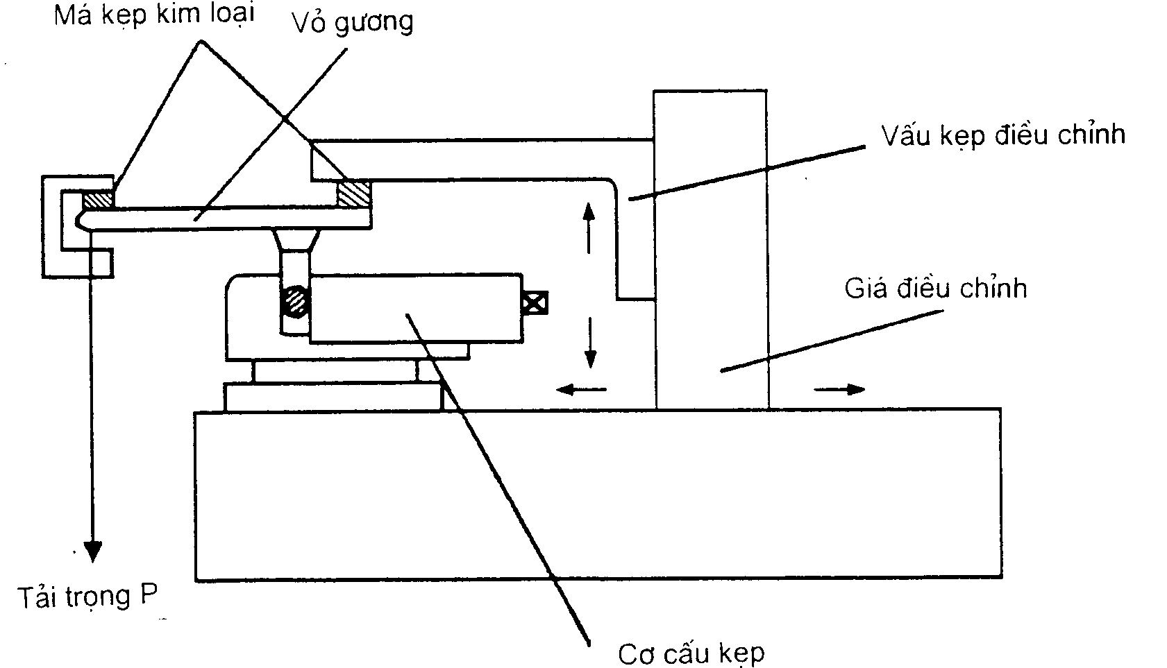
Hình 5.1 - Ví dụ về thiết bị thử độ uốn cho vỏ bảo vệ gương

